Информационно-аналитический обзор
обращений и запросов граждан, объединений граждан,
в том числе юридических лиц, поступивших в адрес
администрации Искитимского района
в 1 квартале 2025 года

За указанный период в адрес главы Искитимского района через общественную приемную поступило 175 обращение, из них:
- 153 письменных обращений (в январе 2025 – 52, в феврале 2025 года - 67, в марте 2025 – 56, за аналогичный период 2024 года – 236),
- 12 обращений на личном приеме (в январе 2025 – 0, в феврале 2025 года - 8, в марте 2025 – 4, за аналогичный период 2024 года - 15),
- 3 сообщения в справочную телефонную службу общественной приемной администрации района (в январе 2025 – 0, в феврале 2025 года - 1, в марте 2025 – 2, за аналогичный период 2024 года - 6),
- 7 гражданин принят специалистом общественной приемной администрации района (в январе 2025 – 2, в феврале 2025 года - 5, в марте 2025 – 0, за аналогичный период 2024 года - 3).

94 сообщения поступило через Единое окно цифровой обратной связи (в январе 2025 – 43, в феврале 2025 года - 17, в марте 2025 – 34, за аналогичный период 2024 года - 31).

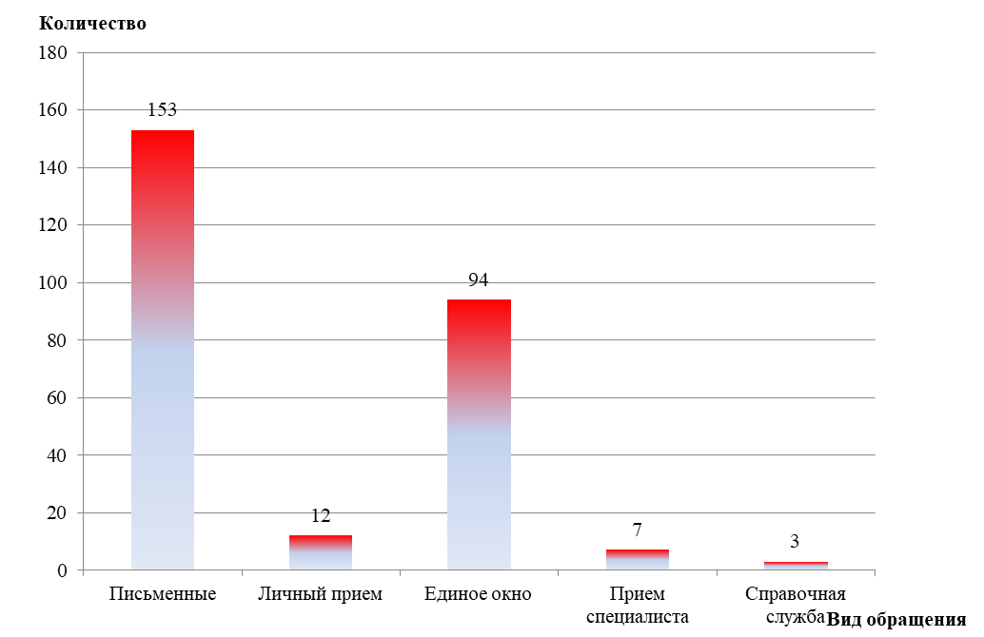

Рис.1. Количество обращений за 1 квартал 2025 г.

- Письменные обращения
По видам письменные обращения: заявления – 141, запросы – 11, иные – 1 (в январе 2025 года: заявления – 48, запросы – 1, иные - 1; в феврале 2025 года: заявления – 48, запросы – 5; в марте 2025 года: заявления – 45, запросы – 5), за аналогичный период 2024 года: заявления – 150, жалоба – 6, запросов - 6.
Вопросы письменных обращений относятся к тематическим разделам:
- «Экономика» - 69 (45%) (в январе 2025 года – 15, в феврале 2025 года - 27, в марте 2025 – 27, за аналогичный период 2024 года - 93),
- «Жилищно-коммунальная сфера» - 30 (20%) (в январе 2025 года – 12, в феврале 2025 года - 9, в марте 2025 – 9, за аналогичный период 2024 года - 41),
- «Государство, общество, политика» - 25 (16%) (в январе 2025 года – 10, в феврале 2025 года - 8, в марте 2025 – 7, за аналогичный период 2024 года - 22),
- «Социальная сфера» - 20 (13%) (в январе 2025 года – 10, в феврале 202 года - 7, в марте 2025 – 3, за аналогичный период 2024 года - 24),
- «Оборона, безопасность, законность» -9 (6%) (в январе 2025 года - 3, в феврале 2025 – 2, в марте 2024 – 4, за аналогичный период 2024 года - 1).

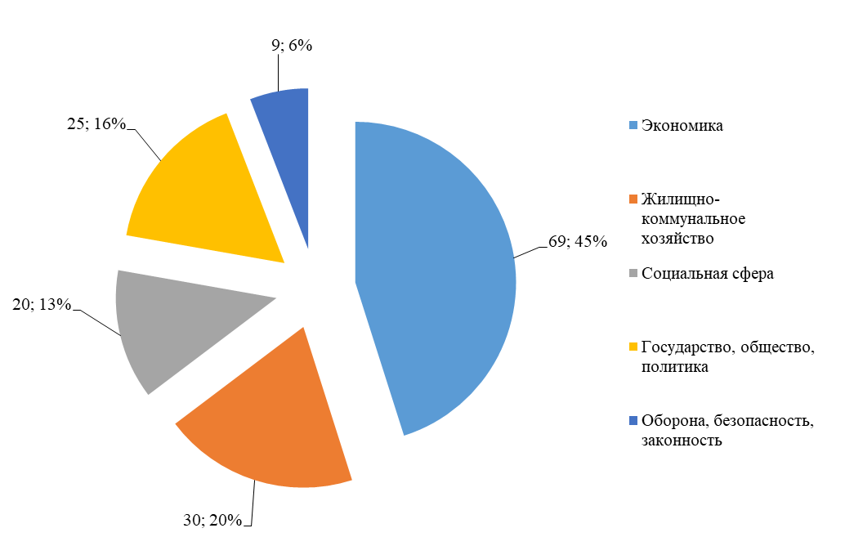

Рис.2. Тематические разделы письменных обращений за 1 квартал 2025 г. (доли).

Из общего количества поступивших обращений 65 поступило от иногородних граждан, 16 обращений от жителей Совхозного сельсовета, 13 обращений от жителей р.п.Линево, 11 обращений от жителей Мичуринского сельсовета, 10 обращений от жителей Евсинского сельсовета, по 7 обращений от жителей Листвянского и Морозовского сельсоветов, по 4 обращения от жителей Бурмистровского и Тальменского сельсоветов, по 3 обращения от жителей Легостаевского, Усть-Чемского и Чернореченского сельсоветов, 2 обращения от жителей Верх-Коенского сельсовета, по 1 обращению от жителей Быстровского, Гилевского, Гусельниковского, Преображенского, Степного и Улыбинского сельсоветов.
Из общественной приемной Губернатора Новосибирской области поступило 46 обращений (в январе 2025 года – 15, в феврале 2025 года – 17, в марте 2025 – 14, за аналогичный период 2024 года - 46).
Результаты рассмотрения письменных обращений: даны разъяснения – 51, взято на контроль - 71.

2. На личном приеме у главы района за отчетный период было 12 человек (в январе 2025 года – 0, в феврале 2025 года - 8, в марте 2025 – 4, за аналогичный период 2024 года - 53).
3. На телефон справочной телефонной службы поступило 3 устных сообщений (в январе 2025 года – 0, в феврале 2025 года – 1, в марте 2025 – 2, за аналогичный период 2024 года - 6).

